Делегация детей активных членов Профсоюза на Кремлевской ёлке.
Всего в поездке участвовало более 100 человек. Из них пять детей активных членов Новосибирской областной общественной организации Профсоюза работников народного образования и науки. Перед поездкой нас всех собрали в ДКЖ. Когда все собрались, нас на автобусах отвезли в аэропорт.
В Москве нас поселили в гостиничном комплексе «Измайлово». Там нас очень радушно встретили, подарили новогодние колпаки и бэйджики с именами, потом нас разместили по два человека в номере.
Утром после завтрака мы пошли на спектакль под названием “Фунтик”. После спектакля мы пообедали и поехали на экскурсию по Красной Площади. Это было очень увлекательно! Затем мы вернулись в гостиницу, поужинали, и у нас осталось свободное время для отдыха.
Следующим утром нас разбудили очень рано, так как нам нужно было к 10:00 приехать в Кремль. По пути к месту проведения торжества нам показывали достопримечательности Кремля: Царь-пушку, Царь-колокол и другие. В 10:00 началось само представление. На сцене появлялись, сменяя друг друга, герои русских народных сказок. Представление мне очень понравилось! Потом мы пошли покупать сувениры и фотографироваться около большой ёлки, стоящей в холле, затем нам подарили подарки. По окончанию торжества мы поехали в отель, где проходила развлекательная программа. На следующее утро нас подняли ещё раньше, так как наш рейс был очень рано. К вечеру мы прилетели в Новосибирск, где нас ждали родители.
Я очень рад, что встреча Нового 20014 года у меня началась с Кремлевской ёлки. Спасибо!!! Архипов Максим, 13лет,
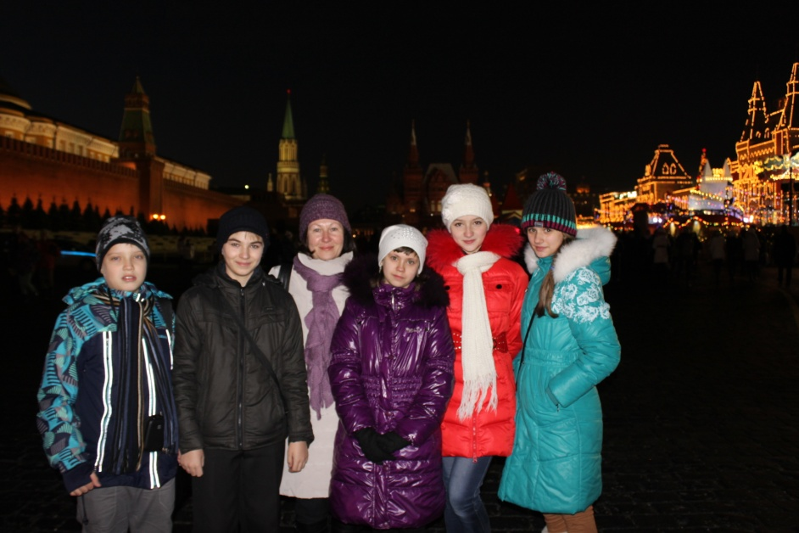
ученик 6 «А» лицей № 81,
январь 2014

